23. Буксирування та експлуатація транспортних составів
Express test for knowledge of this section
Section 22: Перевезення вантажу
Section 24: Навчальна їзда
23.1. Буксирування повинно виконуватися механічним транспортним засобом без причепа і з технічно справними зчіпними пристроями як у буксированого транспортного засобу, так і у транспортного засобу, що буксирує.
Запускання двигуна із застосуванням жорсткого або гнучкого зчеплення повинно виконуватися згідно з вимогами цього розділу.
Дозволяється буксирування одного механічного транспортного засобу лише з одним причепом.
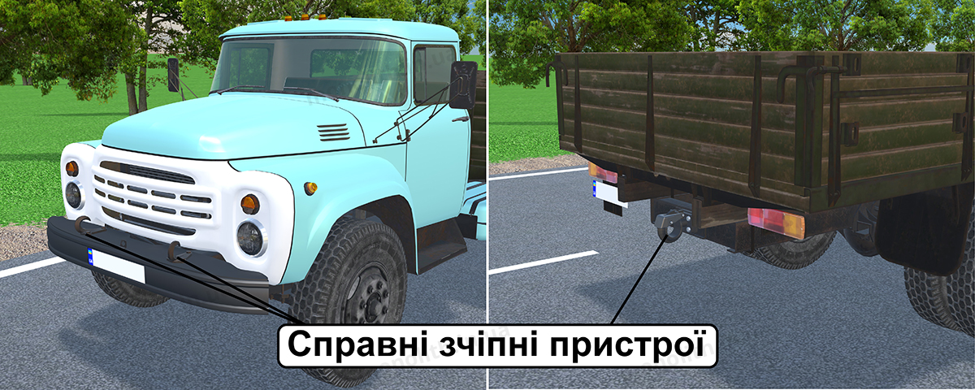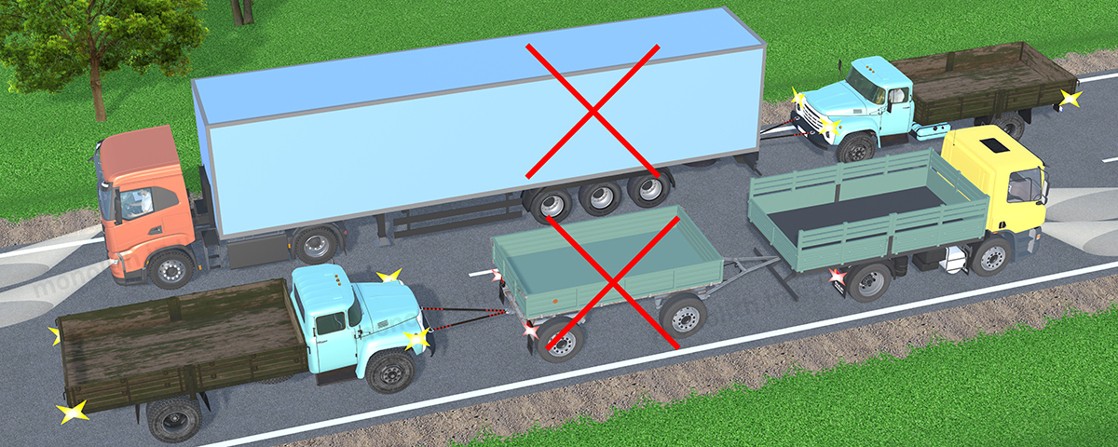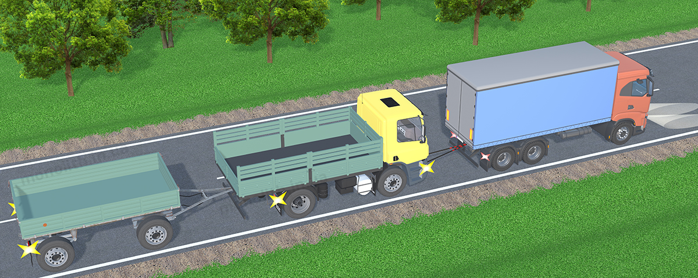
Expert commentUser comments (12)

23.2. Буксирування транспортних засобів здійснюється:
а)із застосуванням жорсткого або гнучкого зчеплення;
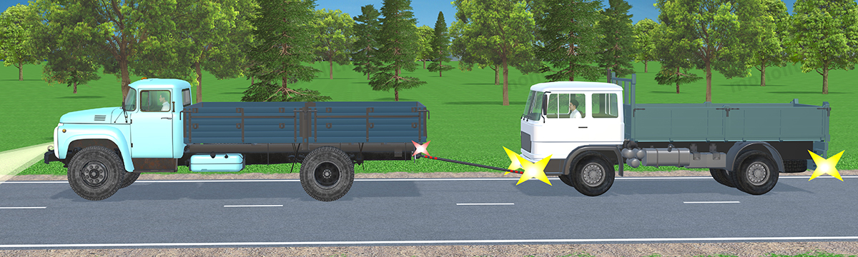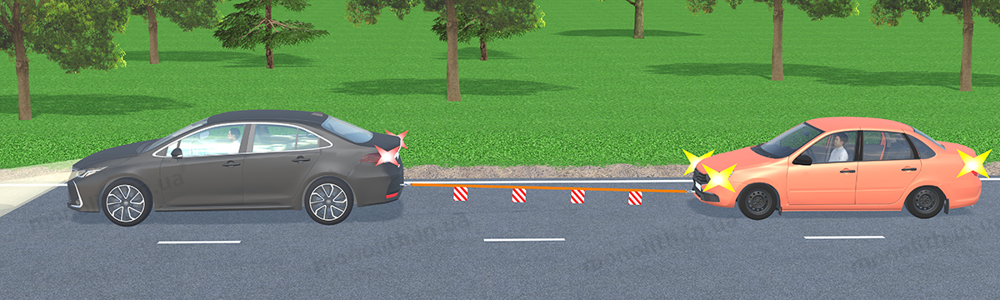
Expert commentUser comments (3)
б) із частковим навантаженням буксируваного транспортного засобу на платформу або на спеціальне опорне пристосування.
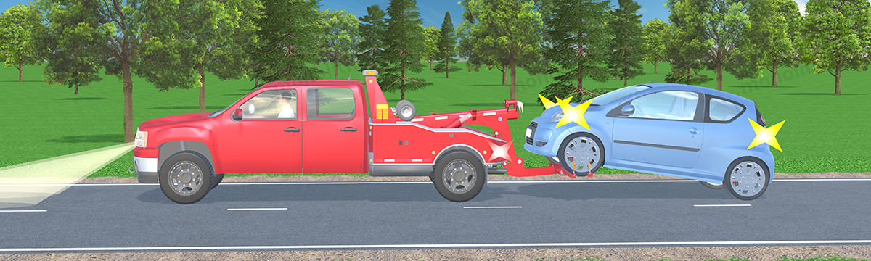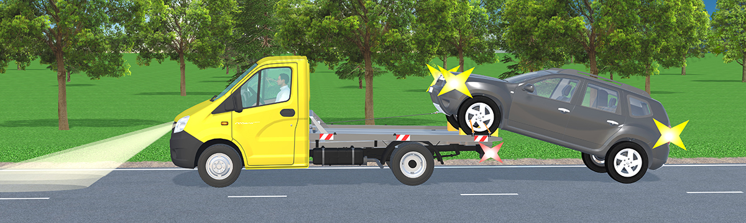
Expert commentUser comments (1)

23.3. Жорстке зчеплення повинно забезпечувати відстань між транспортними засобами не більш як 4 м, гнучке – в межах 4–6 м. Гнучке зчеплення через кожний метр позначається сигнальними щитками або прапорцями згідно з вимогами пункту 30.5 цих Правил (за винятком використання гнучкого зчеплення з покриттям із світлоповертального матеріалу). (№ 111 від 11.02.2013)
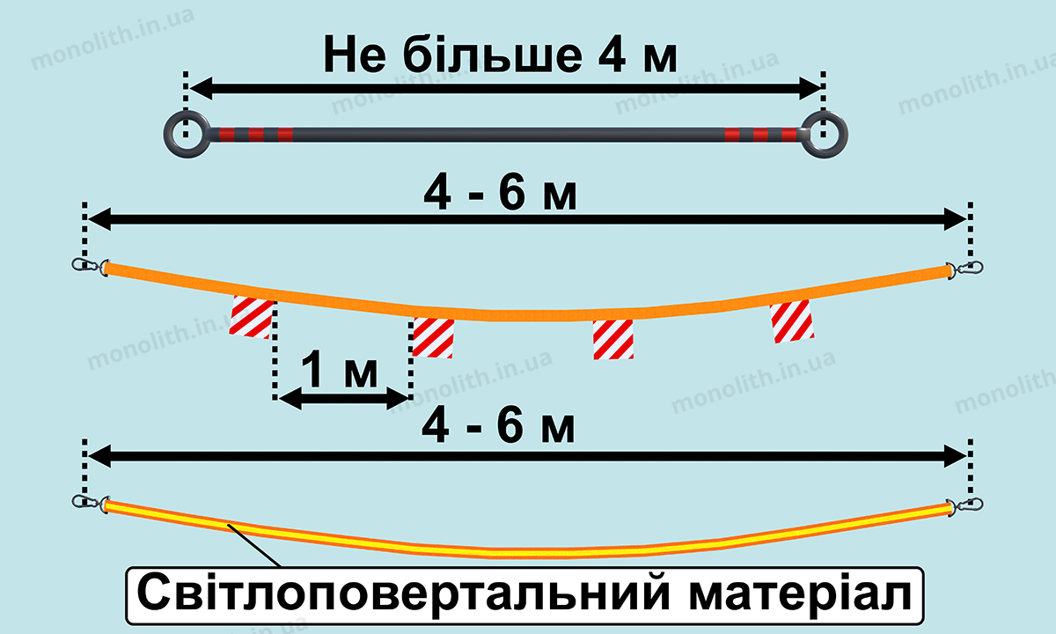
Expert commentUser comments (8)
History of changes

23.4. У разі буксирування механічного транспортного засобу на гнучкому зчепленні в буксированому транспортному засобі повинні діяти і бути справними робоча гальмова система і рульове керування, а на жорсткому зчепленні – рульове керування.
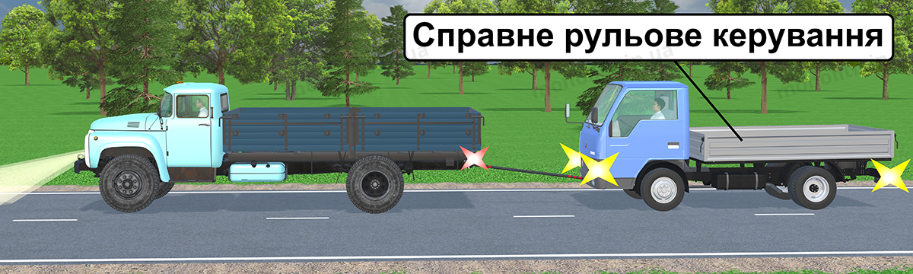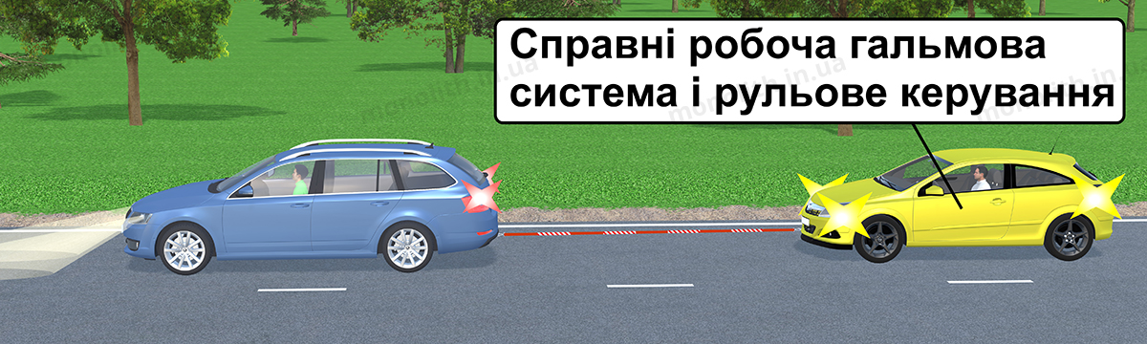
Expert commentUser comments (3)

23.5. Буксирування механічного транспортного засобу на жорсткому або гнучкому зчепленні повинно здійснюватися лише за умови, що за кермом буксированого транспортного засобу перебуває водій (крім випадків, коли конструкція жорсткого зчеплення забезпечує буксированому транспортному засобу повторення траєкторії руху транспортного засобу, що буксирує, незалежно від величини поворотів).
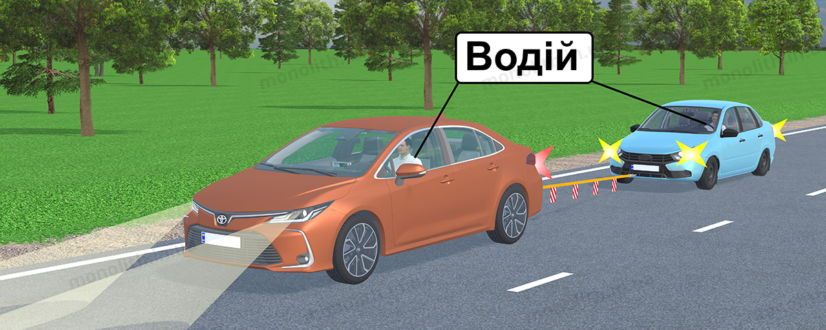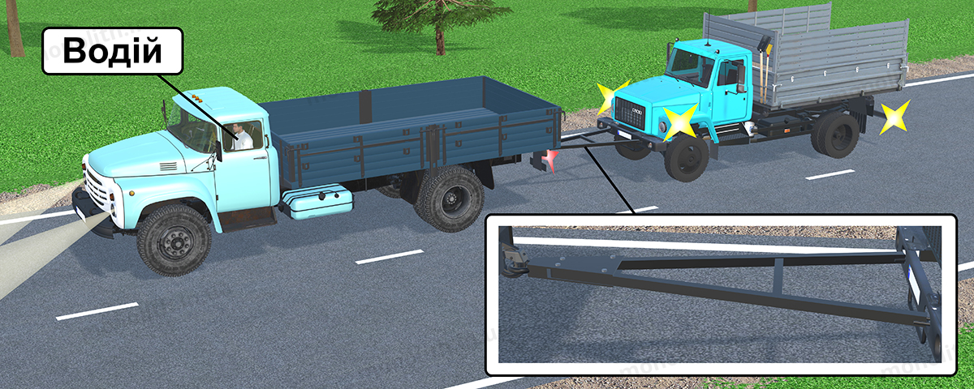
Expert commentUser comments (6)

23.6. Буксирування немеханічного транспортного засобу повинно здійснюватися лише на жорсткому зчепленні за умови, що його конструкція забезпечує буксируваному транспортному засобу повторення траєкторії руху транспортного засобу, що буксирує, незалежно від величини поворотів.
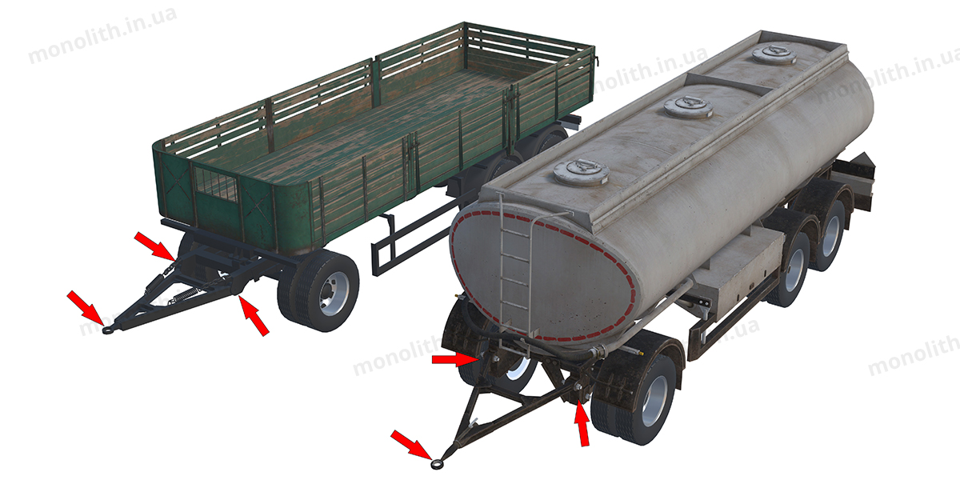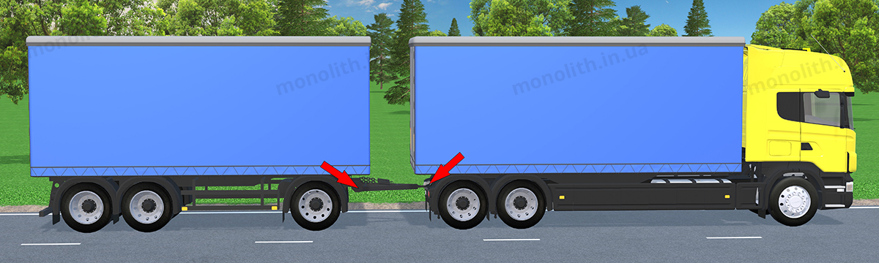
Expert commentUser comments (5)

23.7. Механічний транспортний засіб з рульовим керуванням, що не діє, повинен буксируватися відповідно до вимог підпункту «б» пункту 23.2 цих Правил.
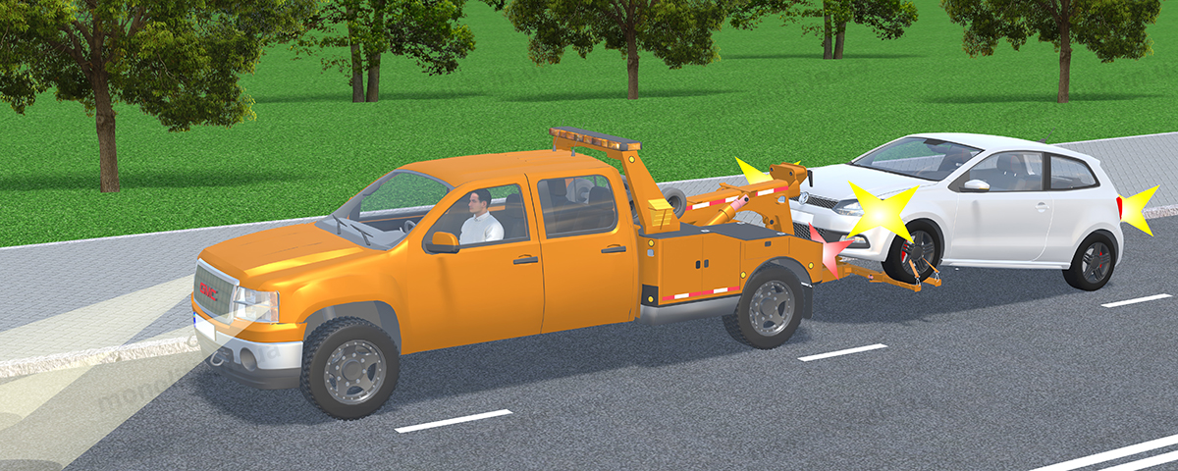
Expert commentUser comments (3)

23.8. Перед початком буксирування водії механічних транспортних засобів повинні узгодити порядок подачі сигналів, зокрема для зупинки транспортних засобів.
Expert commentUser comments (2)

23.9. Під час буксирування на жорсткому або гнучкому зчепленні забороняється перевозити пасажирів у буксированому транспортному засобі (крім легкового автомобіля) та кузові вантажного автомобіля, що буксирує, а в разі буксирування способом часткового навантаження цього засобу на платформу або спеціальне опорне пристосування – в усіх транспортних засобах (крім кабіни транспортного засобу, що буксирує).
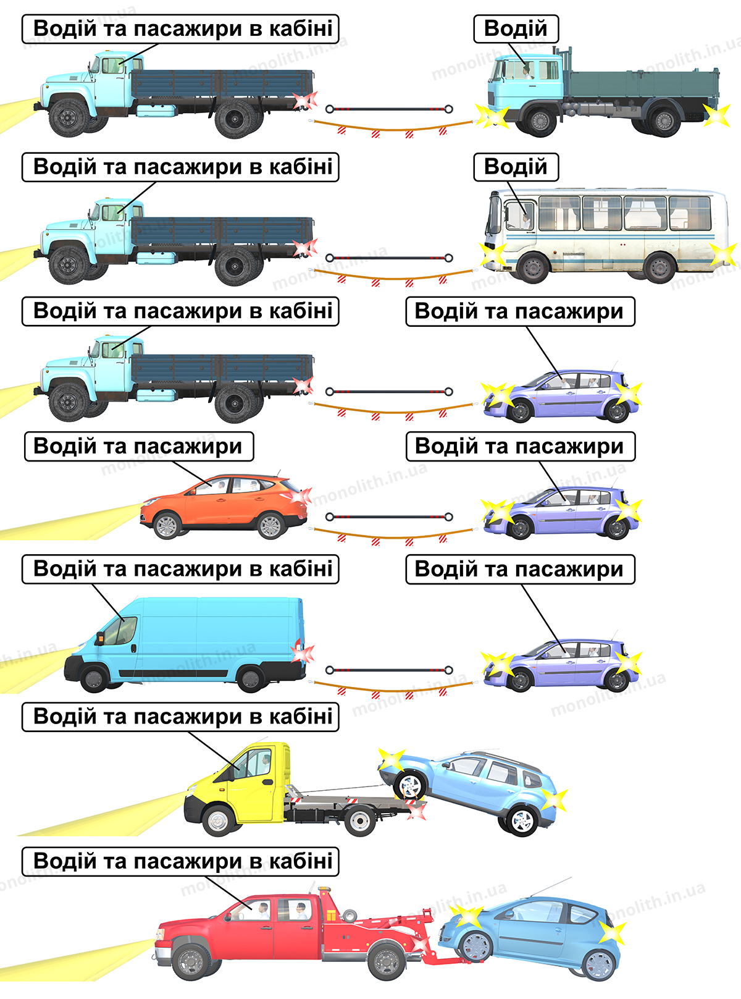
Expert commentUser comments (3)

23.10. Буксирування забороняється:
а)якщо фактична маса буксированого транспортного засобу з несправною гальмовою системою (або за її відсутності) перевищує половину фактичної маси транспортного засобу, що буксирує;
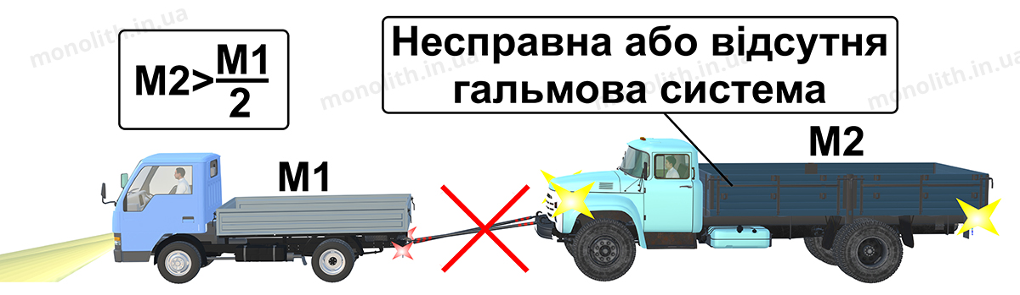
Expert commentUser comments (10)
б)на гнучкому зчепленні під час ожеледиці;
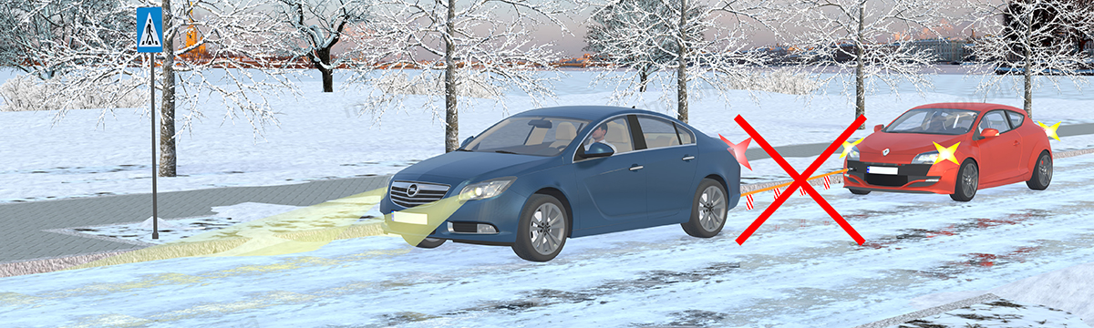
Expert commentUser comments (5)
в)якщо загальна довжина зчеплених транспортних засобів перевищує 22 м (маршрутних транспортних засобів – 30 м);
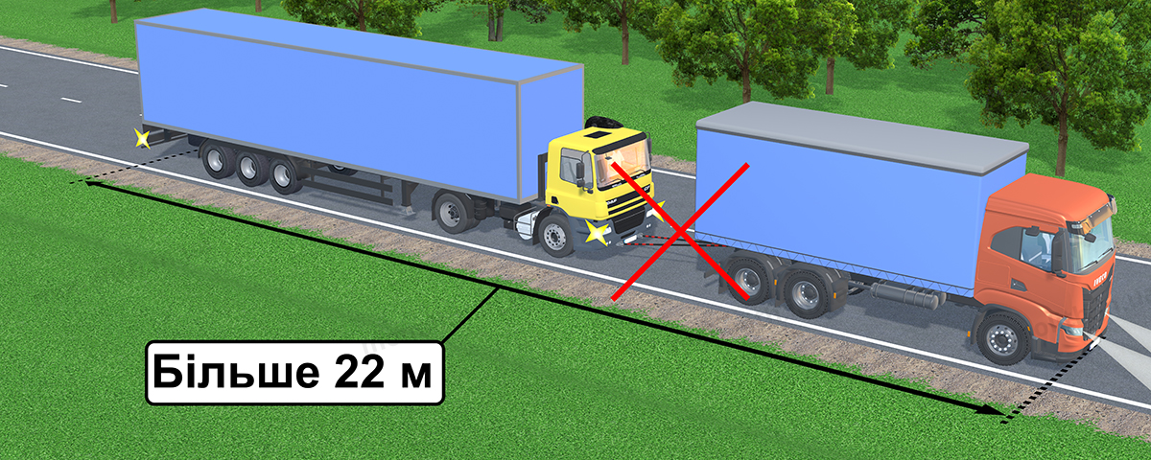
Expert commentUser comments (7)
г)мотоциклами без бокового причепа, а також таких мотоциклів, мопедів чи велосипедів;
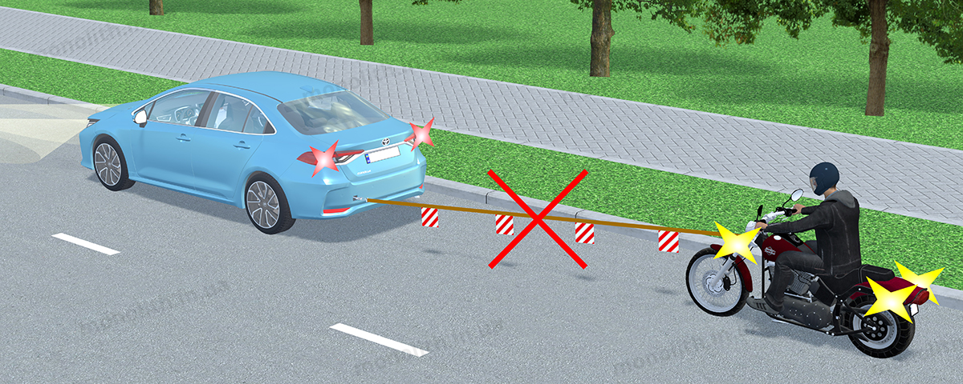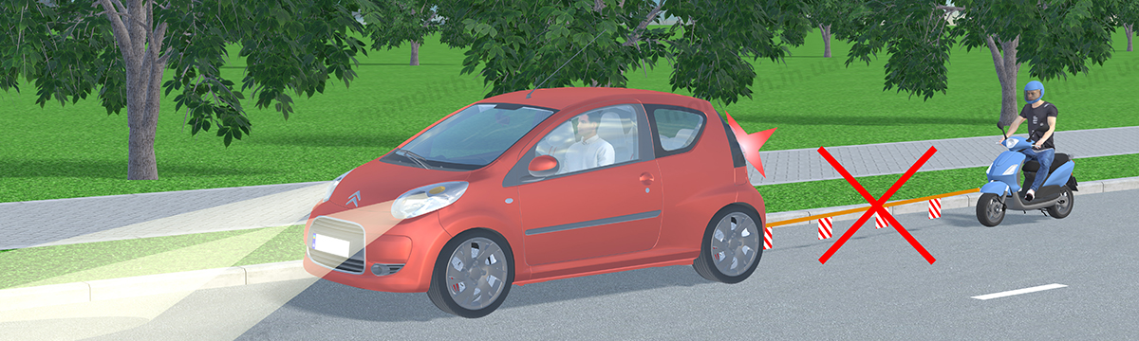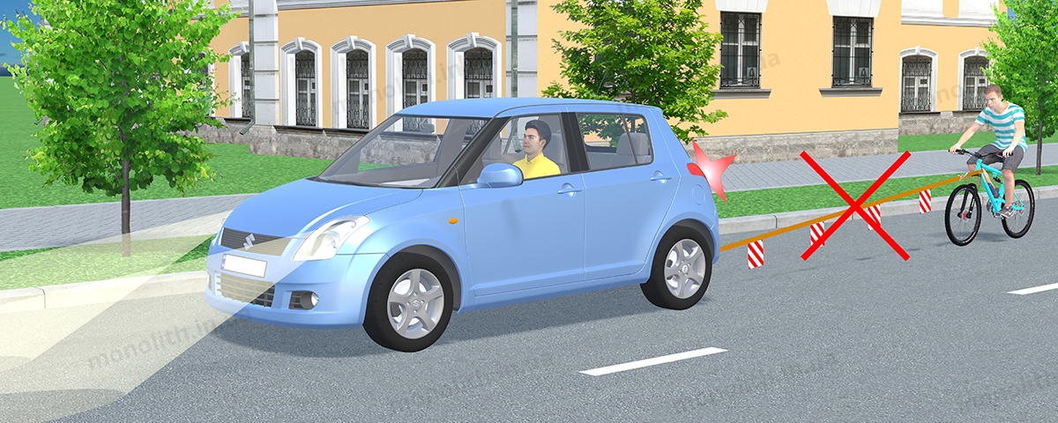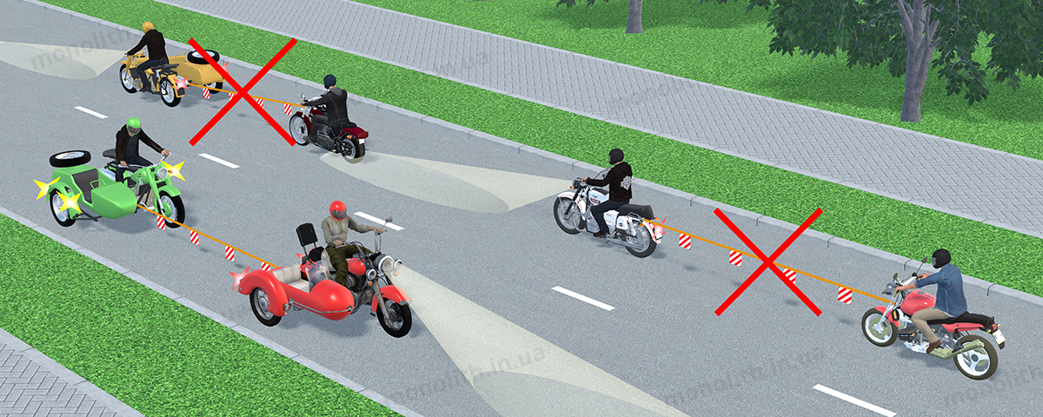
Expert commentUser comments (6)
ґ)більше одного транспортного засобу (за винятком випадків, коли порядок буксирування двох і більше транспортних засобів погоджено з уповноваженим підрозділом Національної поліції) або транспортним засобом з причепом; (№ 161 від 22.03.2017)
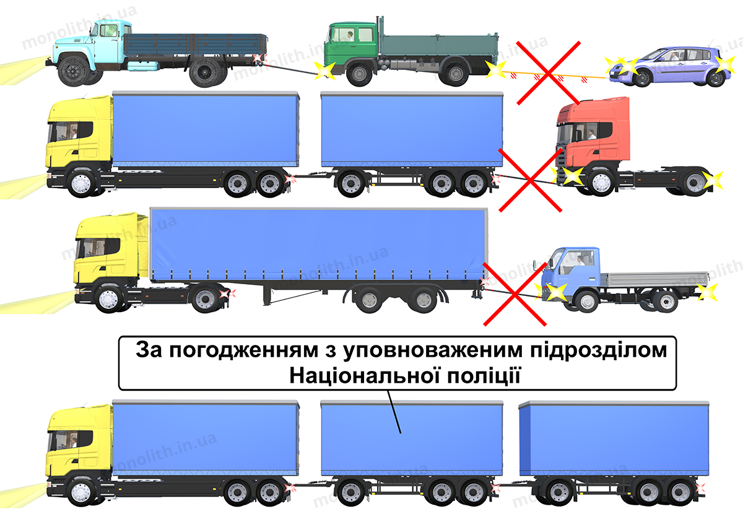
Expert commentUser comments (1)
History of changes
д)автобусами. (№ 1029 від 26.09.2011)
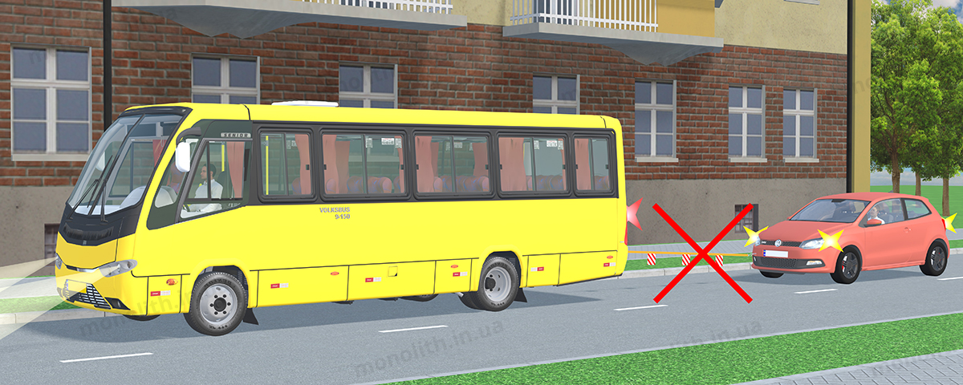
Expert commentUser comments (13)
History of changes

23.11. Експлуатація составів транспортних засобів у складі автомобіля, трактора або іншого тягача і причепа дозволяється лише за умови відповідності причепа тягачу та виконання вимог щодо їх експлуатації, а состава транспортних засобів у складі автобуса і причепа – також за наявності причіпного пристрою, установленого заводом-виробником. (№ 1029 від 26.09.2011)
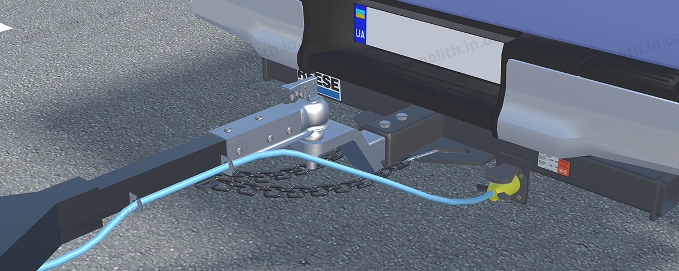
Expert commentUser comments (4)
History of changes

23.12. Виключено Постановою Кабінету Міністрів України. (№ 1029 від 26.09.2011)

